Secretaria Municipal de Educação
E.M.E.B. Professor Vitoldo Alexandre Czech
Diretora: Lucélia Aparecida Gabrielli
Assessora Pedagógica: Maria Claudete T. Gervásio
Assessora Administrativa: Rosane Eva Bucco
Professoras: Marilene A. de Oliveira/ Lucia Miotto
Disciplina: Artes
1º Ano matutino e vespertino – 31/08/2020

ATIVIDADE DE ARTES

LENDAS DO NOSSO FOLCLORE

LENDA DO SACI-PERERÊ ...

O SACI-PERERÊ, OU SIMPLESMENTE SACI, É UM MENINO NEGRO E TRAVESSO, QUE FUMA CACHIMBO E CARREGA UMA CARAPUÇA VERMELHA QUE LHE CONCEDE PODERES MÁGICOS. UMA DAS IMPORTANTES CARACTERÍSTICAS DESSE PERSONAGEM É QUE ELE POSSUI APENAS UMA PERNA.

ASSISTA O VÍDEO ABAIXO QUE CONTA UMA LENDA DO SACI PERERÊ BEM DIVERTIDA E INTERESSANTE.
https://www.youtube.com/watch?v=um1WHr1ejow
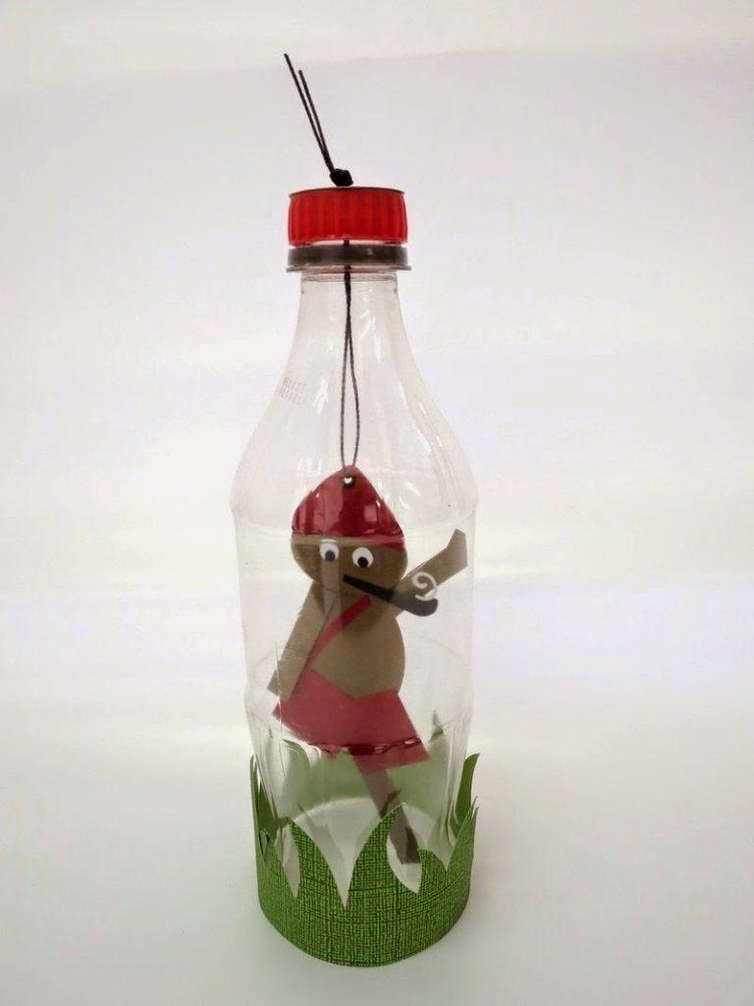
DESENHE O SACI PERERÊ EM UMA PEDAÇO DE FOLHA SULFITE, NÃO PRECISA SER MUITO GRANDE, QUE CAIBA DENTRO DE UMA GARRAFINHA PET. RECORTE E COLOQUE UM BARBANTE E O PRENDA DENTRO DA GARRAFA. SERÁ QUE ELE CONSEGUE ESCAPAR? BRINQUE BASTANTE COM O SACI, SÓ NÃO FAÇA MUITAS TRAVESSURAS!!
BOM TRABALHO!!! MANDE FOTOS NO GRUPO, QUERO VER COMO FICOU LINDO E DIFERENTE E TENHO CERTEZA QUE OS COLEGAS DA SUA SALA TAMBÉM QUEREM VER COMO VOCÊ É CRIATIVO E CAPRICHOSO.

